Attention 20 stagiaires Maximum par jour INSCRIPTION AVANT LE 7 AVRIL 2023  Le stage se déroulera pour les catégories U10/11 (2013-2012) et U12/13 (2011-2010) :  Le lundi 17 Avril et le Mardi 18 Avril au stade de Saint-Galmier.  Le stage se déroulera pour les catégories U6/7 (2017-2016) et U8/9 (2015-2014) :  Le Jeudi 20 Avril et Vendredi 21 Avril au stade de Saint-Galmier.  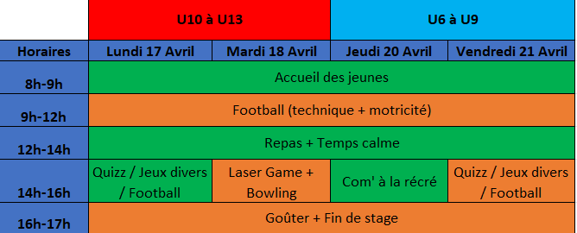  Les équipements à apporter :  Équipement de foot (protège tibia, chaussettes, maillots, short ou survêtement, kway, chaussures de foot et paire de baskets).  - Prévoir tenue de rechange pour le midi au cas où  - Une gourde ou bouteille d’eau  Le repas de midi devra être apporté par votre enfant (possibilité de stocker au frais et possibilité de chauffer).  Une collation sera offerte par le club en fin de journée.  ATTENTION : PLACE LIMITÉE À 18 JEUNES PAR JOUR !  Règlement par chèque à l’ordre de l’USGC Sports : PRIX 25 € / JOUR  Fiche d’inscription, fiche sanitaire et décharge de responsabilité à rendre à Grégory Frery (gfrery@usgc-foot.fr) | Fiche d’inscription  NOM :  PRENOM :  DATE DE NAISSANCE :  ADRESSE :  TELEPHONE :  MAIL :  CATÉGORIE :  Licencié au club Non licencié au club  INSCRIPTION :  Lundi 17 Avril Mardi 18 Avril  Jeudi 20 Avril Vendredi 21 Avril  Date et Signature :

